Actividad de la sesión del día 20 de Mayo del 2014.
Ejercicio no. 1
Instrucción: Identifica las premisas (ideas principales o dato de apoyo) del siguiente texto así como la conclusión o conclusiones que presenta. Toma en cuenta que:
- En ocasiones existen premisas implícitas que el autor no considera importante escribir puesto que el lector fácilmente las descubrirá por ser obvias.
- Puede existir información o comentarios que no tengan nada que ver con la argumentación pero que sirve para darle vida al trabajo hacerlo más interesante, o bien, para darle importancia al tema que se está tratando.

¿Por qué acudir a los test de orientación profesional?

Mucha gente cree que elegir una carrera es algo sencillo: simplemente elegir de acuerdo a los gustos de cada quien. Nada más alejado de la realidad. La experiencia muestra que la gente frecuentemente se engaña. Elige carreras por influencia consciente o inconsciente de los padres. Conocí a una niña con grandes dotes para la arquitectura, pero que deseaba estudiar Ingeniería; sólo porque su padre, un gran Ingeniero, frecuentemente descalificaba y menospreciaba a los arquitectos. Otro gran engaño es elegir una carrera porque pensamos que es la que mejor paga en el mercado, sin considerar que las condiciones cambian, y que es mejor trabajar en lo que a uno le guste. Finalmente hay otros casos en los cuales los estudiantes no tienen idea de qué estudiar, o a la inversa, demasiadas cosas llaman su atención. ¿El resultado de todo esto?: Deserción escolar y cambios de carrera. Es por ello que el psicólogo, haciendo uso de su experiencia y de los test más apropiados, puede dar una orientación eficaz para que el futuro profesionista pueda elegir con mayores y mejores elementos de juicio.

Ejercicio no. 2
Instrucción: Elabora un esquema de acuerdo al análisis que realizaste, tomando en cuenta que:
- En ocasiones existen premisas implícitas que el autor no considera importante escribir puesto que el lector fácilmente las descubrirá por ser obvias.
- Puede existir información o comentarios que no tengan nada que ver con la argumentación pero que sirve para darle vida al trabajo hacerlo más interesante, o bien, para darle importancia al tema que se está tratando.

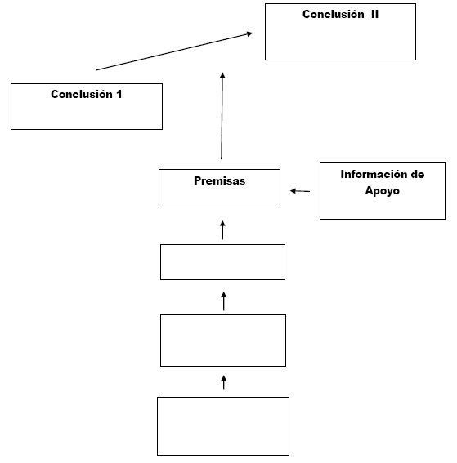

Actividad de la sesión del día 27 de Mayo del 2014.
Instrucción: Lee el texto “Legalizar las drogas” y responde a los siguientes cuestionamientos en tu cuaderno:
- a) ¿Qué se quiere demostrar?
- b) ¿Cuáles son las premisas?
- c) ¿Existen premisas implícitas?
- d) ¿Existen datos de apoyo a una premisa?
- e) ¿Cuál es la conclusión?
- f) ¿Hay alguna información que no viene al caso para demostrar la conclusión?

Legalizar las drogas
A veces me siento muy animado con las cosas que suceden en el mundo, con todos esos avances tecnológicos que nos acercan a las estrellas, en otras ocasiones me deprime ver cómo los jóvenes caminan por la vida sin propósitos también olvidándose de los valores y recurriendo al exceso de diversiones y a las drogas para irla pasando.
La criminalidad y la delincuencia derivadas de esto, también me lastiman. Muchos opinan que si se legalizan las drogas, los problemas surgidos del narcotráfico quedarán resueltos: asesinatos, corrupción y dispendio de recursos para combatirla que bien pudieran emplearse para la educación de los jóvenes.
La droga se vendería a más bajo precio en hospitales, que además darían apoyo a los drogadictos, sin embargo, me parece que bien vista no es una solución adecuada. Tal vez funcione en los países que cuentan con más recursos, como en Europa. Pero, ¿qué sucedería en los países subdesarrollados en donde es difícil tener un control administrativo eficiente y con poblaciones enormes? ¿Y en Estados Unidos? Además, creo que por más barata que se pudiera vender, los drogadictos, cuyo número es fantástico, requerirían recursos para comprarla y tarde o temprano recurrirán al robo y la corrupción.

Ejercicio no. 4
Instrucción: Completa el esquema y determina las premisas y relaciones entre las mismas que identificaste y la conclusión a la que llegaste a favor o en contra de la legalización de las drogas.
Legalizar las drogas

